Gestion des avis (partie 02)

# TP02 du module 03 – Spring Data MongoDB

|  |
| --- |
| Ce TP sera un TP fil rouge du cours   * Création d’un Document avec une clef composite * Création du Repository associé * Utilisation de tests unitaires pour valider |

|  |
| --- |
| **Durée estimée** |
| 45 minutes |

Contexte

En vous appuyant sur l’ensemble des concepts abordés dans le cours, mettez en place une application Spring Boot permettant la gestion des avis d’une cave à vin.

L’application de cave à vin sera une application d’API Web sécurisée à la fin des itérations.

L’application de gestion des avis sera aussi une application d’API Web :

* Elle doit permettre de gérer les avis des clients sur le vin commandé.
  + La date de l’avis
  + L’identifiant de la bouteille commandée, ainsi que de la Région et couleur
  + La quantité commandée par le client
  + Une note (entre 0 et 5), un commentaire et le pseudo du client (permettre de protéger les informations du client RGPD)
* Le but étant de faire des statistiques pour le propriétaire du Vignoble

Dans les itérations de ce module ; nous réaliserons uniquement du back de l’application. En particulier, la couche DAL et les BO pour le moment.

Cette application se fera avec Spring Boot.

Déclarer la structure des données en Anglais

* Voici le diagramme de classes pour cette itération

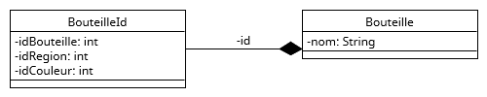

* Voici le diagramme de la Collection en base :

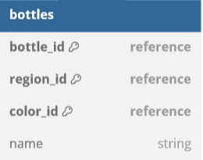

Enoncé

# Créer le Document Bouteille et sa classe de clef composite

* Le package des classes est fr.eni.gestionavis.bo.vin
* Utiliser les annotations de Spring Data MongoDB

# Créer BouteilleRepository

# Créer des tests unitaires

* En vous inspirant des tests des démonstrations.
* Créer une classe de tests unitaires qui s’appuie sur le contexte de Spring
  + @Slf4j
  + @SpringBootTest
  + @TestMethodOrder(MethodOrderer.MethodName.**class**)
* Créer le test :
  + Sauver une Bouteille et tracer la
* Voici le type de trace désiré :

Saving Document containing fields: [_id, name, _class]

findOne using query: { "id" : { "$java" : BouteilleId(idBouteille=2298, idRegion=5, idCouleur=1) } } fields: Document{{}} for class: class fr.eni.gestionavis.bo.vin.Bouteille in collection: bottles

Bouteille(id=BouteilleId(idBouteille=2298, idRegion=5, idCouleur=1), nom=Vin Blanc ENI)